ПОДАЧА ЗАЯВЛЕНИЯ В ФСС ЧЕРЕЗ ПОРТАЛ ГОС УСЛУГ.

Перейдите на сайт: gosuslugi.ru

Нажмите кнопку «ВХОД»
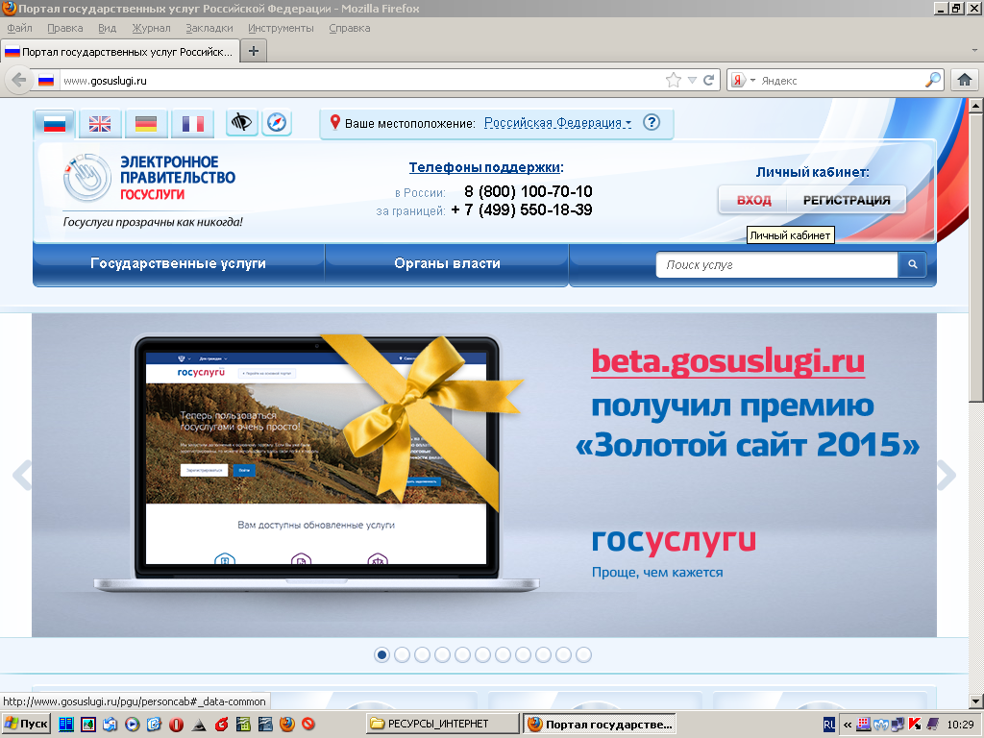

Войдите под своим логином и паролем:

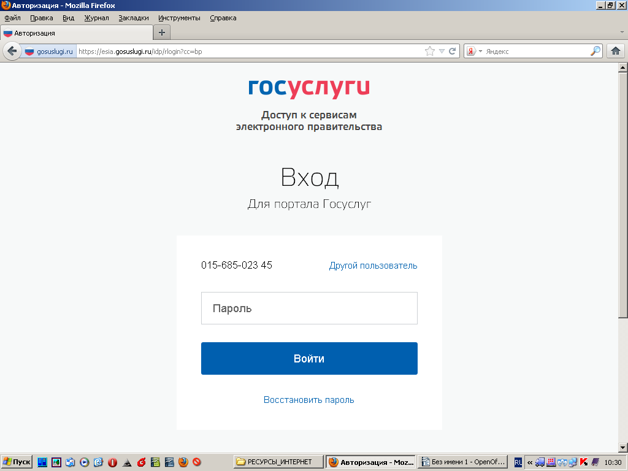
Нажмите кнопку «Государственные услуги»
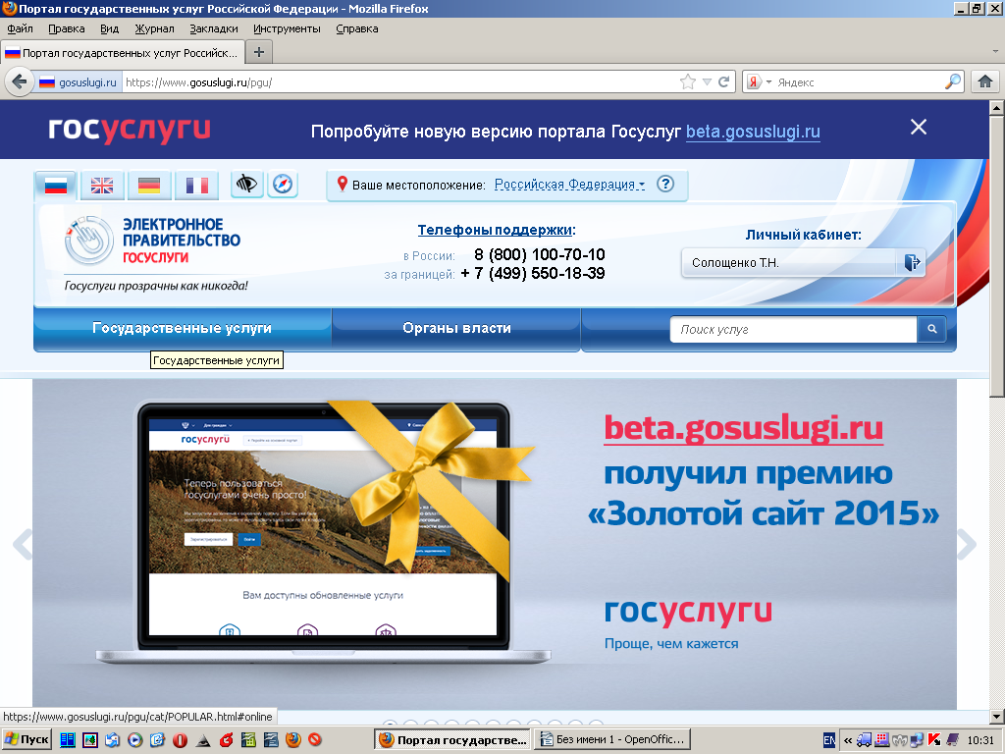
Нажмите «Все услуги по ведомствам»

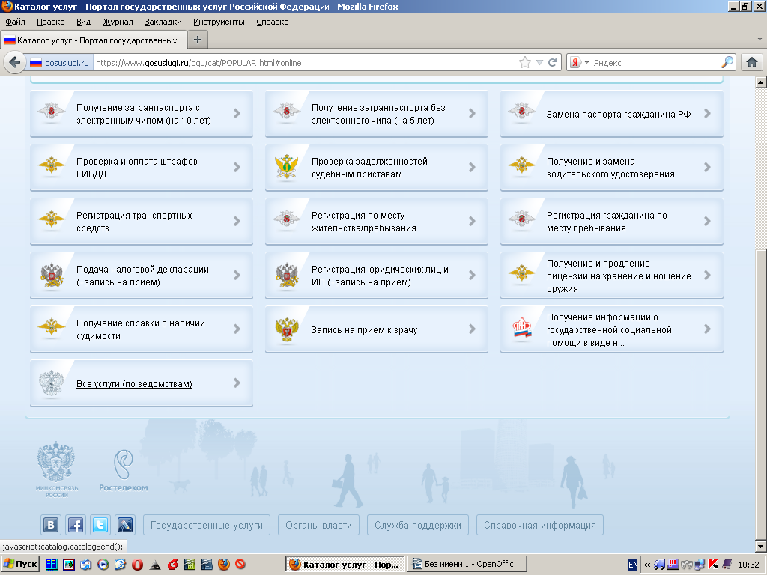
Нажмите «Министерство труда и социальной защиты Российской Федерации»
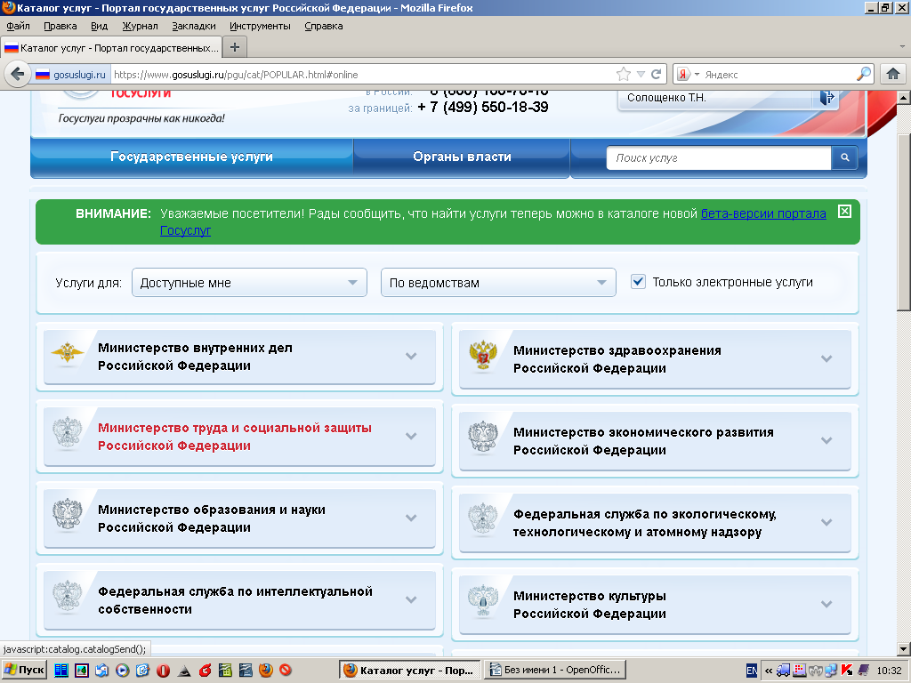
Нажмите «Фонд социального страхования Российской Федерации»
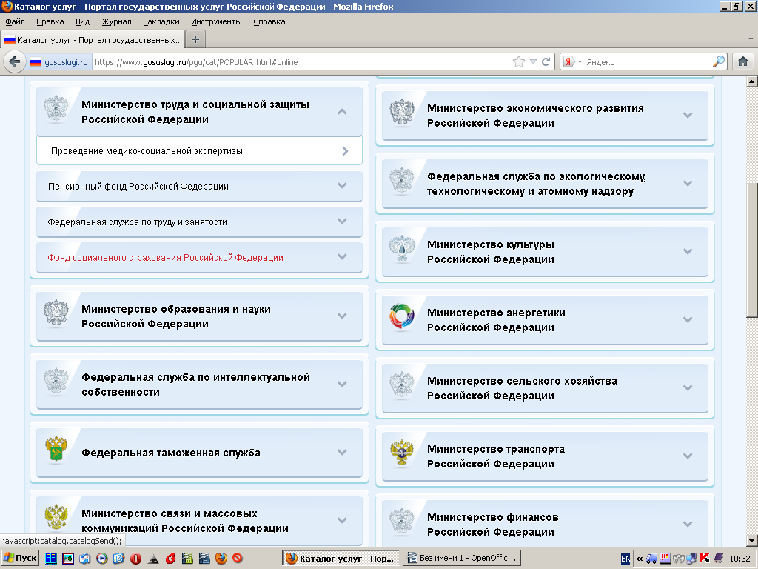

ВЫБЕРИТЕ НЕОБХОДИМУЮ УСЛУГУ

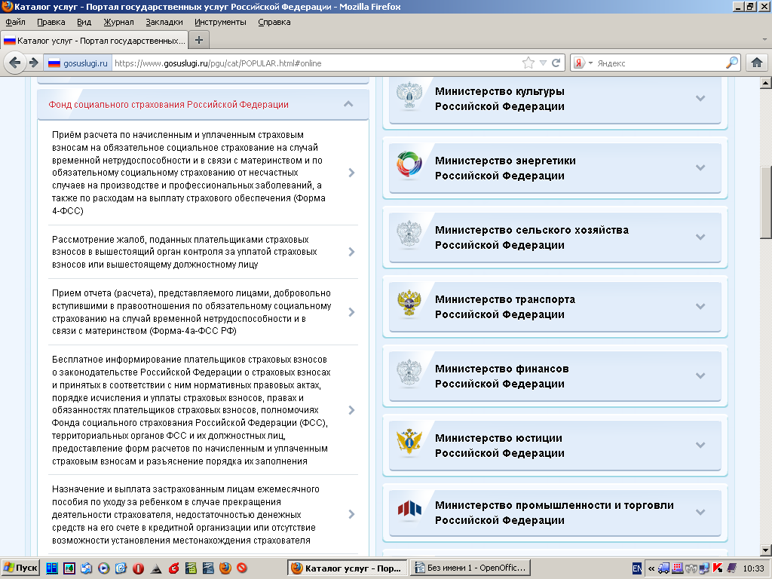

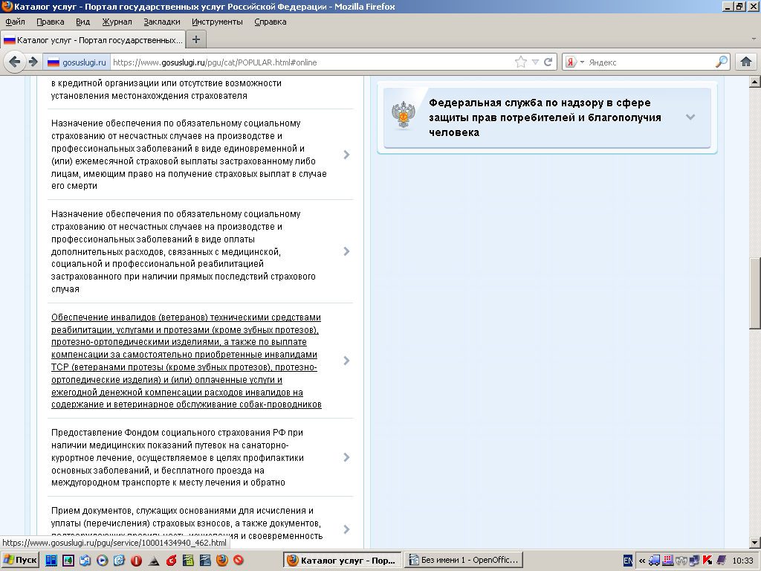
Заполните необходимые поля:

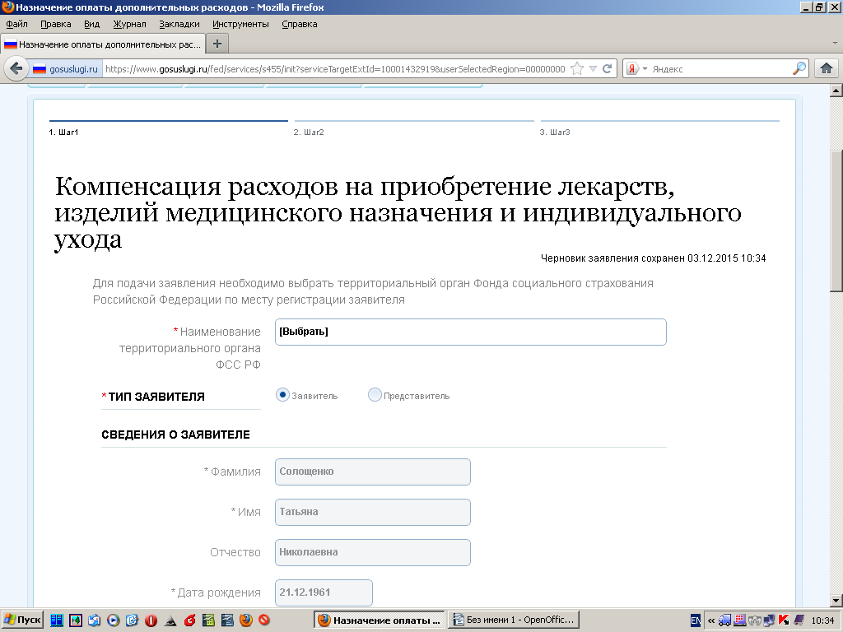

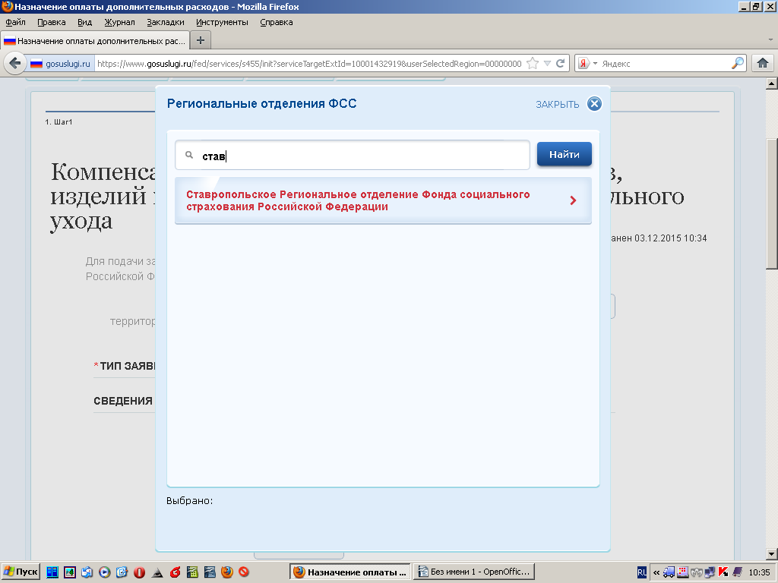

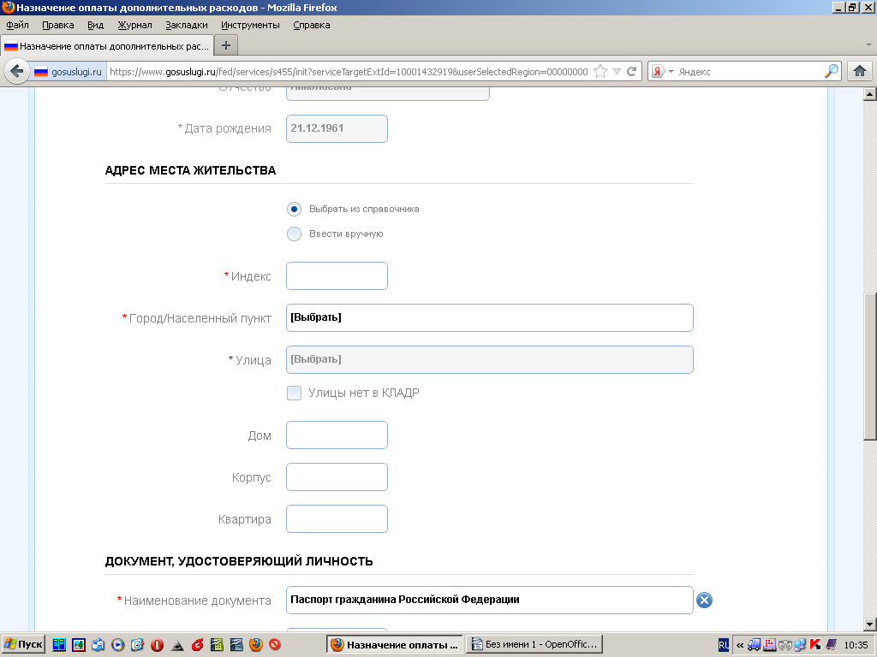

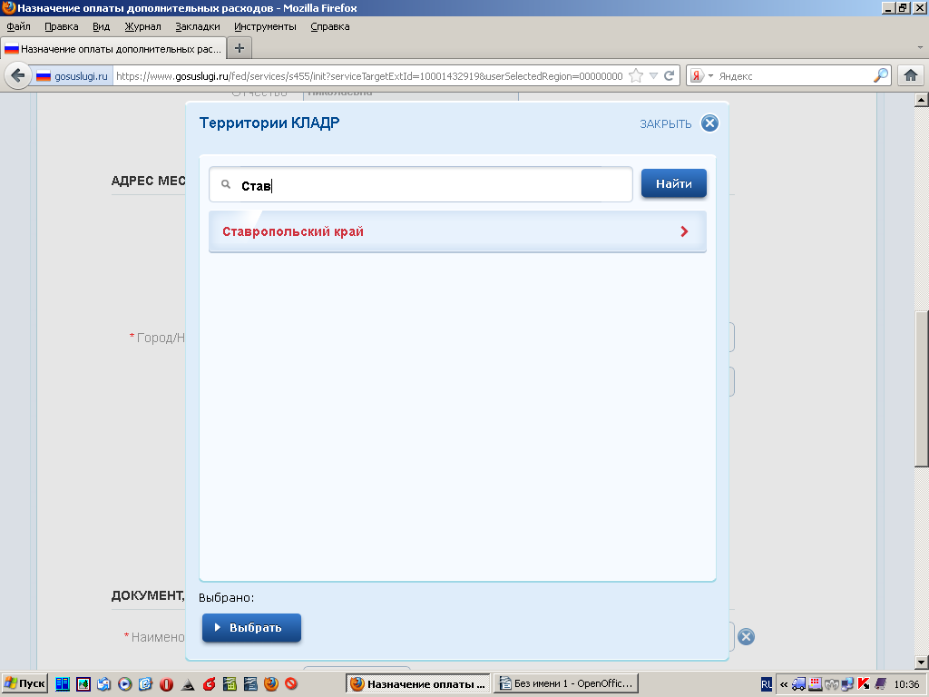
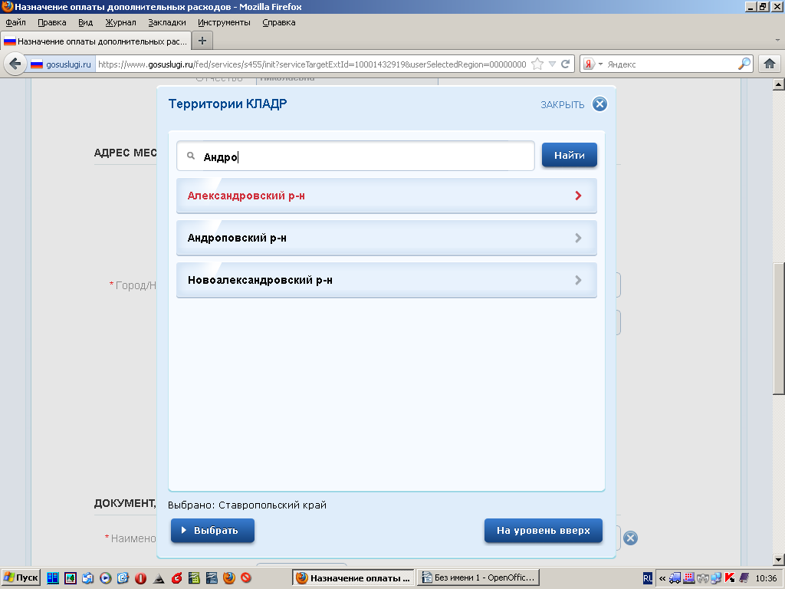

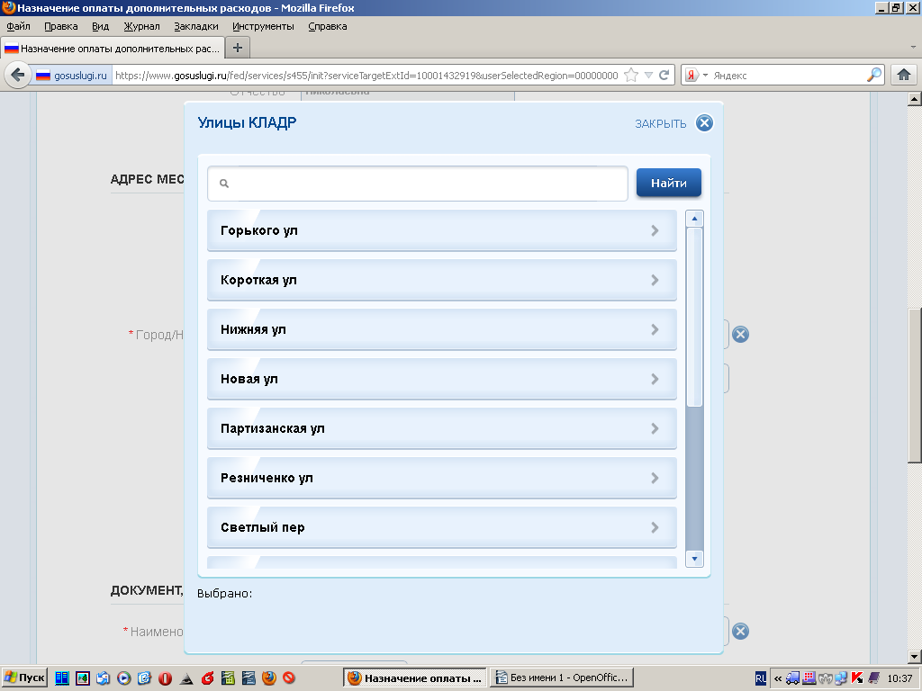
Нажмите «Далее»

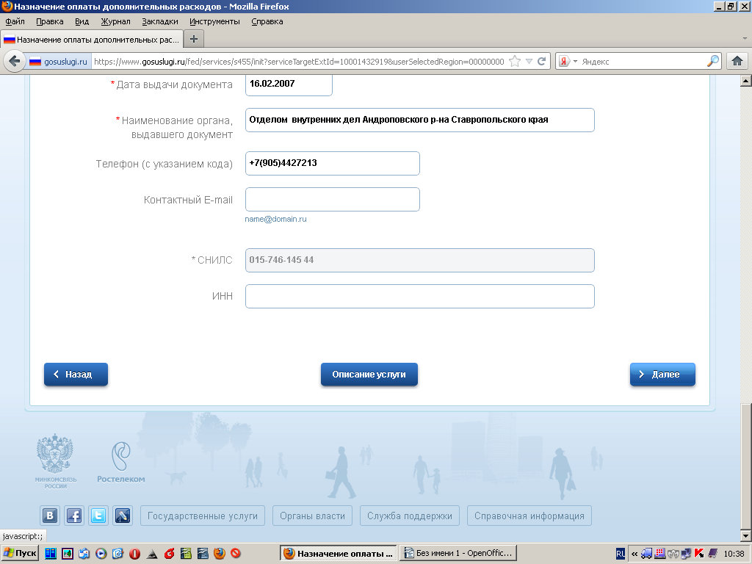

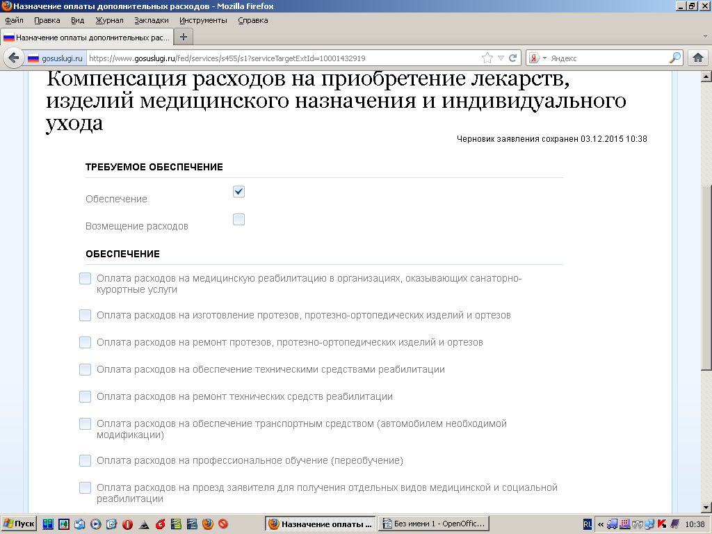

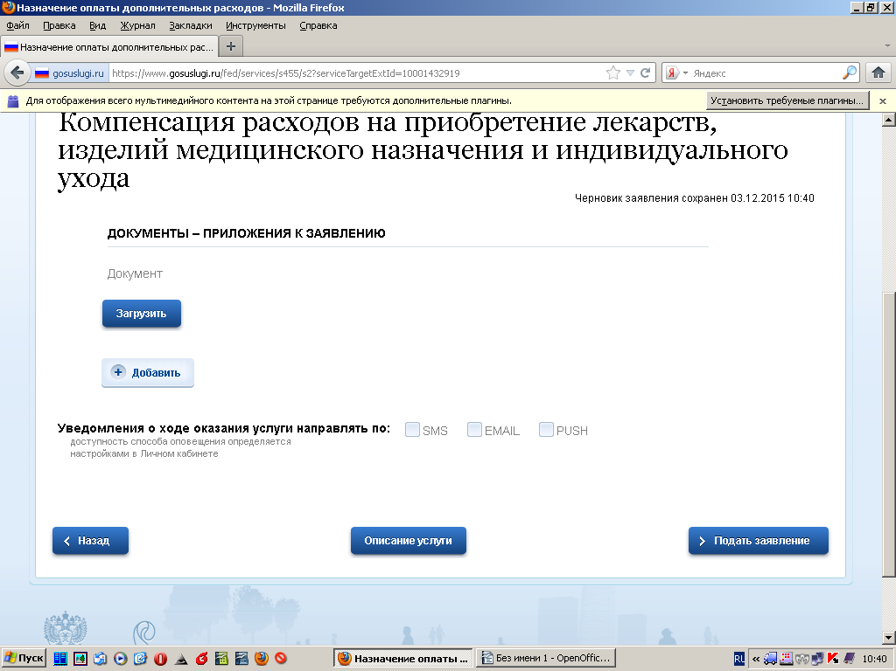
При необходимости загрузите документы.

Для подачи заявления нажмите «Подать заявление»

